**4. Előadás**

**1. Adja meg a totális derivált fogalmát!**

**2. Hogyan fogalmazható át a totális deriválthatóság lineáris közelítéssel?**

**3. Milyen kapcsolat van a totális derivált és a folytonosság között?**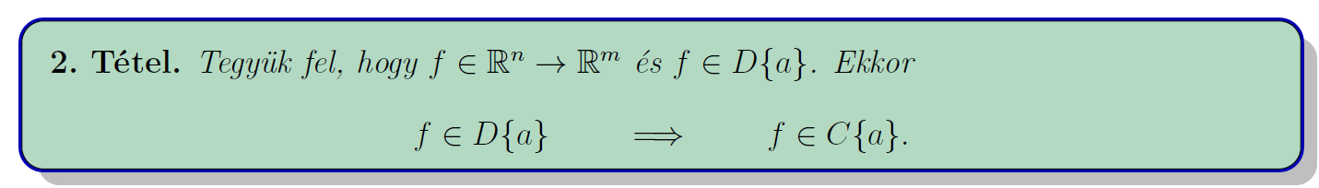

**4. Adjon példát olyan Rn → R típusú függvényre, amely folytonos, de nem totálisan differenciálható egy adott pontban!**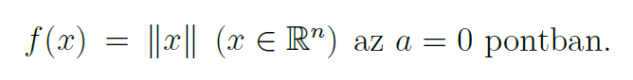

**5. Milyen kapcsolat van a totális és az iránymenti derivált között?**

**6. Adja meg Jacobi-mátrix fogalmát!  
7. Mit állít a deriváltmátrix előállításáról szóló tétel?**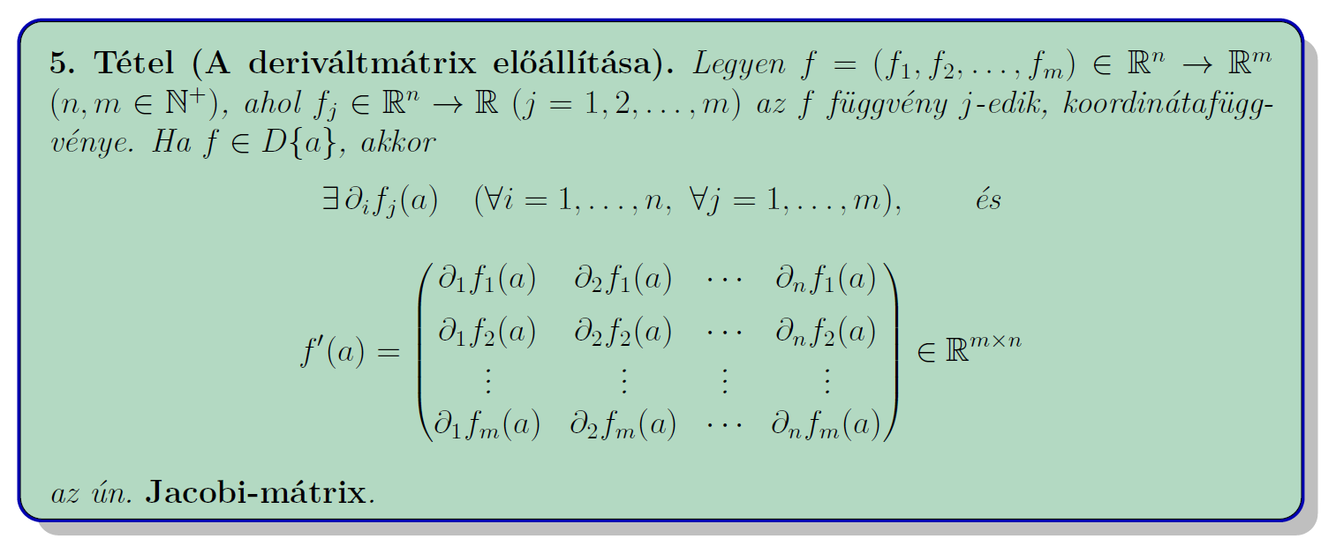

**8. Milyen feltételek mellett következik a parciális deriválthatóságról a totális deriválthatóság?**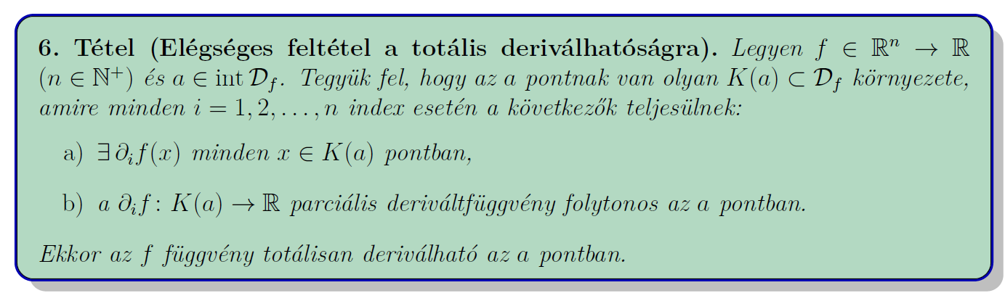

**9. Adja meg az érintősík fogalmát!**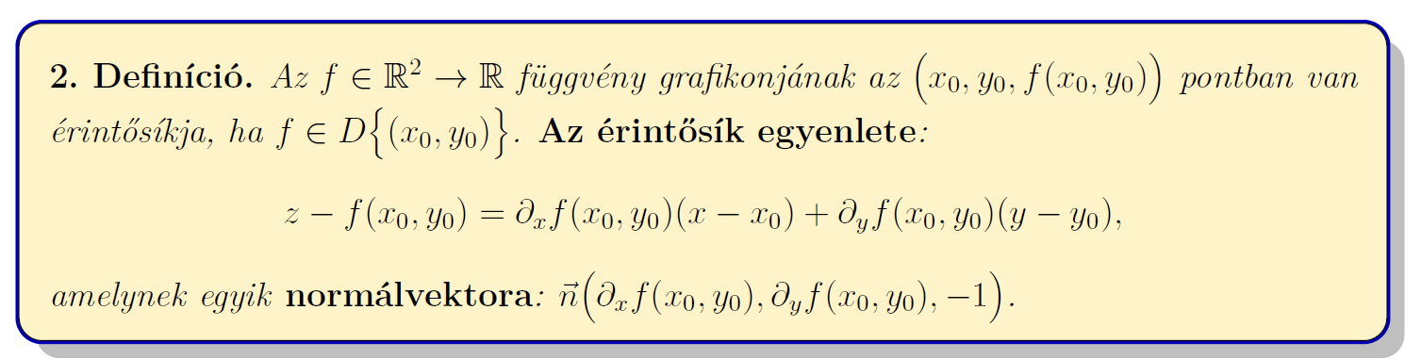

**10. Mit mond az összetett függvény deriválási szabálya többváltozós függvények esetén?**